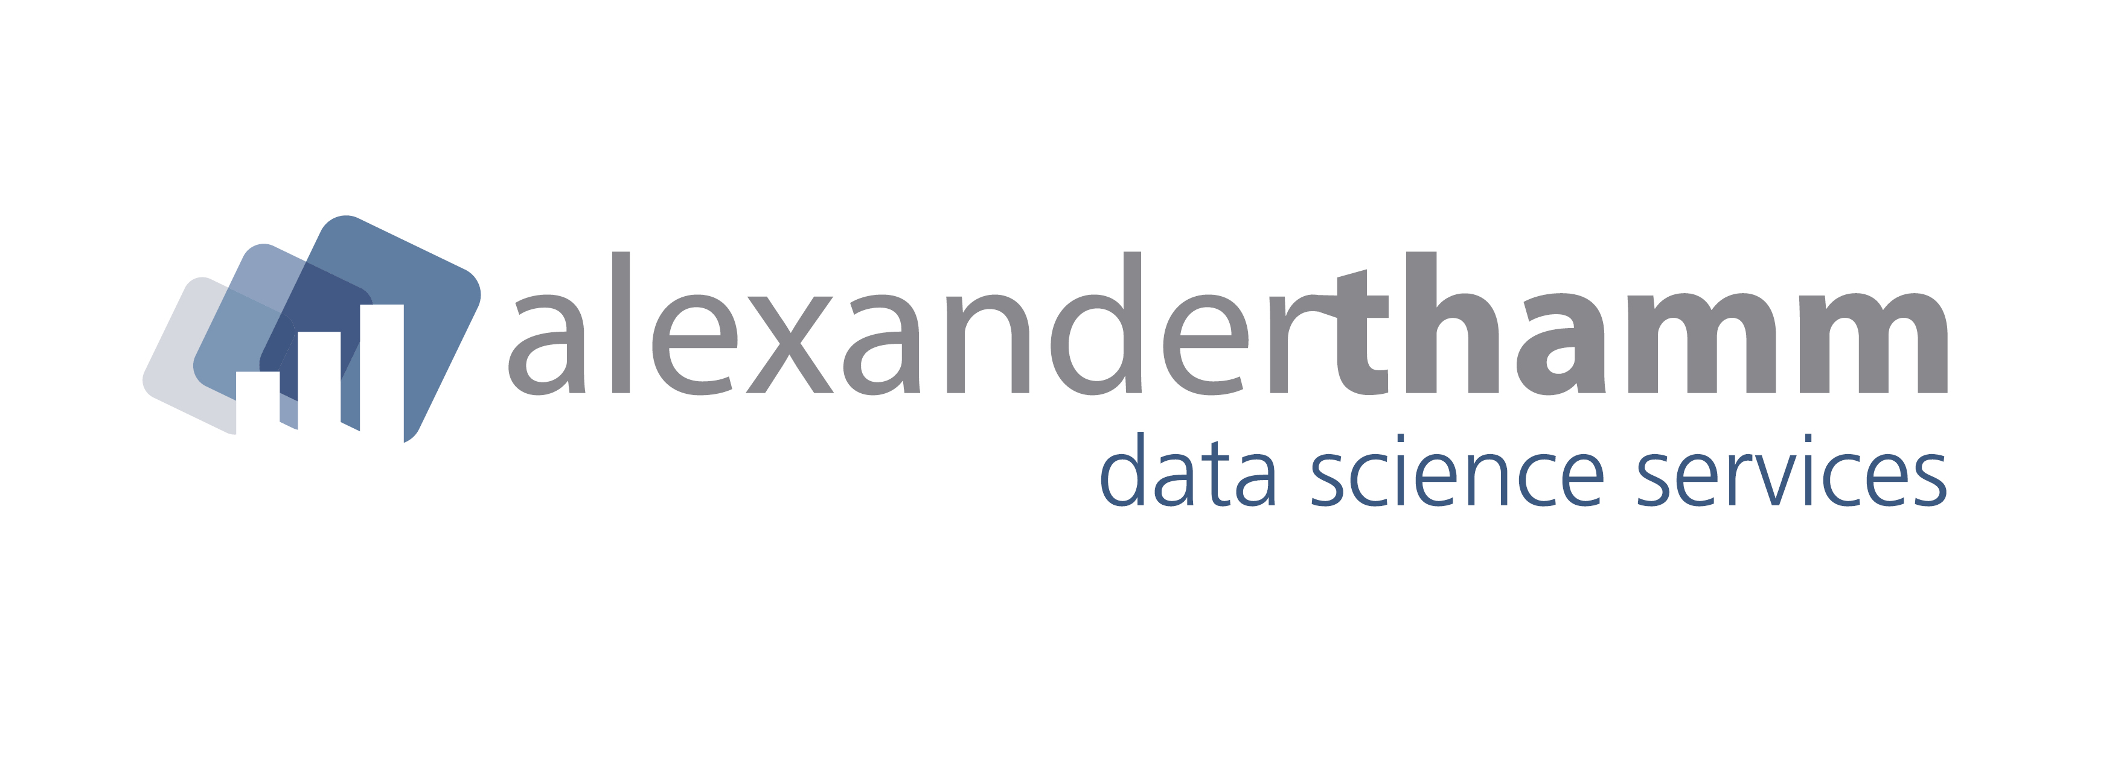

PRESSEMITTEILUNG

Alexander Thamm GmbH räumt beim
WirtschaftsWoche Best of Consulting Award 2016 ab

Die Münchner Data Science-Beratung holt einmal Gold und zweimal Silber
bei Deutschlands umfangreichstem Beratercheck

München, 16. November 2016 – Die Alexander Thamm GmbH erhält beim bislang umfangreichsten Beratercheck Deutschlands gleich drei Auszeichnungen: In der Kategorie Project Excellence – Supply-Chain-Management geht die Münchner Data Science Beratung als Sieger mit ihrem Projekt PredictiveMaintenance@MAN hervor. In der Kategorie Business Excellence und in der Kategorie Sonderpreis Digitalisierung kann sich die Münchner Data Science Beratung darüber hinaus gleich zweimal über Platz Zwei freuen.

Im Auftrag der WirtschaftsWoche überprüfen „Best of Consulting“ und „Best of Consulting mittelständische Beratungen“ die Markenstärke, Wertsteigerung und Projekterfolge der Beratungshäuser und unterstützen Unternehmen mit diesen objektiven Kriterien auf der Suche nach dem bestmöglichen Berater für das nächste Projekt. Die Methode, in der auch die Bewertung durch Kunden einfließt, wurde im Auftrag der WirtschaftsWoche von den Branchenexperten Dr. Frank Höselbarth und Lars Wellejus, BWL-Professor an der Frankfurt University of Applied Sciences, entwickelt und macht es erstmals möglich, die Arbeit von Big Playern mit Leistungen von ambitionierten Spezialberatungen zu vergleichen. So wird Licht in die Kräfteverhältnisse einer bislang recht intransparenten Branche gebracht.

„Wir sind sehr stolz über die erneute Auszeichnung unseres Unternehmens und freuen uns insbesondere, dass wir den ersten Platz in der Kategorie Project Excellence – Supply-Chain-Management mit unserem Kunden MAN erreichen konnten. Das Thema Predictive Maintenance bietet enormes Potenzial für Unternehmen und der Einsatz bei MAN zeigt ganz deutlich, welche handfesten Vorteile wir als Data Scientists liefern können“, erklärt Alexander Thamm, Gründer und CEO der gleichnamigen Data Science-Beratung. „Der Preis gebührt daher vor allem unseren Mitarbeitern und dem gesamten Team, die hier alles aus den Daten herausgeholt haben, um das Projekt so erfolgreich zu machen.“

Das Projekt PredictiveMaintenance@MAN im Überblick:
Im Rahmen des X-Lab, eines Innovationsinkubators bei MAN, wurde das Projekt mit dem Ziel durchgeführt, mittels prädiktiver Wartung die Verfügbarkeit der LKWs von MAN auf der Straße zu erhöhen, um dadurch Kosten zu senken und die Kundenzufriedenheit zu steigern. Auf Basis von Telematikdaten, Fehlerspeichereinträgen und Reparaturinformationen stellten die Data Scientists der Alexander Thamm GmbH einen Datensatz zur Vorhersage von Ausfällen zusammen und entwickelten einen Algorithmus, der in der Lage ist, in den Steuergerätedaten Muster zu identifizieren, anhand derer gesunde von ausfallenden Fahrzeugen unterschieden werden können.

Im Fokus standen hierbei vor allem Bauteile, bei denen ein Ausfall zu einem Liegenbleiben des Fahrzeugs führt. So kommt der Ausfall einer zentralen Motorkomponente beispielsweise sehr selten vor, ohne Vorankündigung ist dies jedoch umso ärgerlicher für den Kunden. Als Ergebnis des Projekts können 92 Prozent dieser Ausfälle vorhergesagt werden. Somit kann MAN zum einen die Reparatur- und Gewährleistungskosten deutlich reduzieren, zum anderen steigt auch bei den Spediteuren die Kundenzufriedenheit. Pünktliche Lieferungen eliminieren Verzugsstrafen, sorgen für erhöhte Zuverlässigkeit und garantieren weitere Folgeaufträge.

„Die Zusammenarbeit mit der Alexander Thamm GmbH war sehr konstruktiv. Die Ergebnisse haben uns in der Digitalisierung unseres Geschäfts einen großen Schritt nach vorne gebracht,“ erklärt Markus Lipinsky, Chief Digital Officer von MAN. „Wir möchten unseren Kunden in Zukunft dabei helfen, bisher ungenutzte Kapazitäten sinnvoll zu nutzen, Umsätze aktiv zu steigern und das Geschäft zu erweitern, anstatt den Fokus nur auf Kosteneinsparungen zu legen. Die Ergebnisse von PredictiveMaintenance@MAN liefern uns dabei wertvollen Input für neuartige Konzepte im Bereich vorausschauende Wartung.“

Das erfolgreiche Projekt PredictiveMaintenance@MAN basiert auf dem von der Alexander Thamm GmbH eigenentwickeltem, ganzheitlichem Datenkompass, der alle relevanten und aufeinander aufbauenden Arbeitsschritte und Prozesse für Data Science-Projekte abbildet: Business Processes, Data Intelligence, Predictive Analytics und Insights Visualization. Dabei arbeitet die Data Science Beratung technologieunabhängig und kann seine Services individuell an bestehende IT-Lösungen anpassen.

Hinweis an die Redaktionen:
Für vertiefende Informationen über die Lösungen der Alexander Thamm GmbH und/oder ein Gespräch mit Firmengründer Alexander Thamm kontaktieren Sie uns einfach per E-Mail (alexanderthamm@eloquenza.de) oder rufen Sie uns an: 089 - 24 20 38 0.

Über Alexander Thamm GmbH

Die Alexander Thamm GmbH ist die erste echte Data Science Beratung in Deutschland und seit der Firmengründung 2012 durch Alexander Thamm als erstes Unternehmen rein auf Analytics und Big Data spezialisiert. Mit seinem erprobten Standard für Data-Science-Projekte, dem Datenkompass, hilft das Unternehmen seinen Kunden, durch Analytics Wettbewerbsvorteile und Mehrwerte zu generieren. Zu den namhaften Kunden zählen u.a. BMW, VW, MAN, Munich Re, E.ON und Vodafone. Mit einem ausgereiften 12-monatigen Trainee-Programm leistet das Unternehmen zudem einen wichtigen Beitrag, um dem Mangel an Data Scientists zu begegnen. Das Ergebnis sind effiziente und eingespielte Teams, die dem Kunden eine schnellere Umsetzung und agiles Umgehen mit Veränderung ermöglichen. Mehr erfahren Sie im Internet unter http://www.alexanderthamm.com/ und bei Twitter: https://twitter.com/AT_Analytics.

Pressekontakt
Svenja Op gen Oorth/Matthias Opfermann
eloquenza pr gmbh
Emil-Riedel-Str. 18
80538 München
Tel.: 089-242038-0
E-Mail: alexanderthamm@eloquenza.de

